メールに変化をつける為、今回は、yahooのグリーティングカードを送ろうと思います
- yahooのホームページを開く
- 集まる→グリーティング
- カテゴリーから捜す→お祝いなど自分が送ろうと思うカードに種類を選ぶ
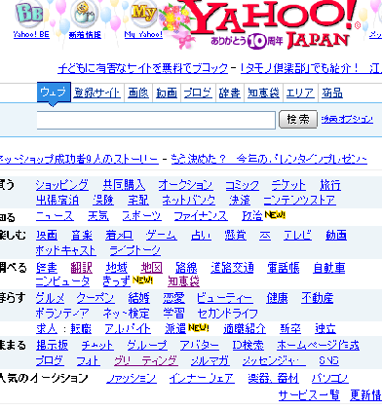
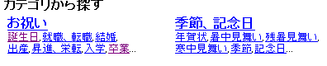
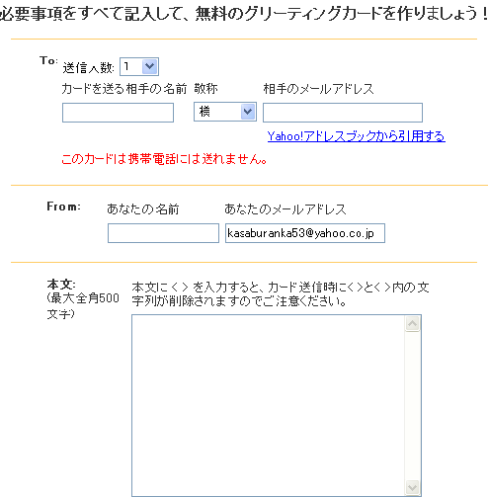
Yahooのカードは、登録なしで、パスワードなども、いりません。自分のメールアドレスと、相手のメールアドレスがわかれば、送信できます

